WIKA adquire a Euromisure

Com a aquisição da Euromisure, a WIKA pretende expandir e completar seu próprio portfólio de produtos mecânicos para as indústrias de processo.

O leque de produtos da Euromisure inclue placas de orifício primárias, tubos venturi e sonda de temperatura. O cálculo, dimensionamento, projeto, construção e design são integralmente realizados de acordo com as normas internacionais, como: ISO, ASME, DIN and BS. Os produtos oferecidos pela Euromisure são principalmente desenvolvidos para aplicações nas indústrias químicas e petroquímicas, óleo & gás e de geração de energia.

Eurosistemi, uma afilhada 100% da Euromisure, projeta, desenvolve e fabrica sistemas de análise e amostragem para água e vapor, principalmente destinados ao setor de energia.

Ambas empresas serão imediatamente integradas ao Grupo WIKA e contribuirão reforçando o posicionamento de liderança WIKA como principal fornecedor/parceiro para as indústrias de processo e empresas de projetos.

WIKA DO BRASIL Indústria e Comércio Ltda.
Av. Ursula Wiegand, 03
Polígono Industrial
18560-000 Iperó - SP / Brasil
+55 (15) 3459-9700
0800 979 1655
marketing@wika.com.br
www.wika.com.br
Imagem pertecente à WIKA:
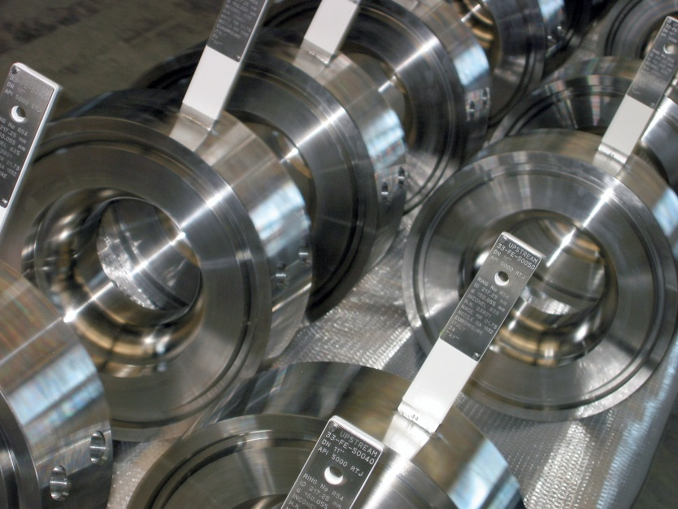
Placas de Orfício

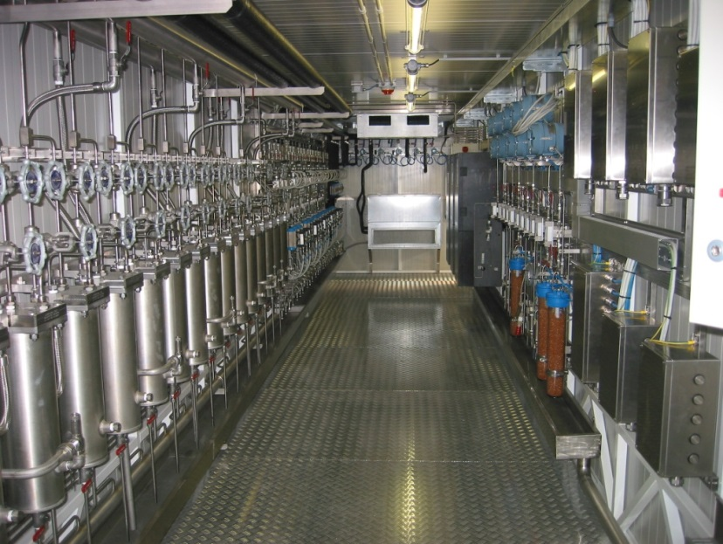
Sistema de Análise e Amostragem

